新 书 推 荐

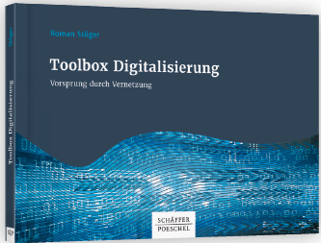
中文书名：《数字化工具箱》
英文书名：Digitisation Toolbox
德文书名：Toolbox Digitalisierung: Vorsprung durch Vernetzung
作 者：Roman Stöger
出 版 社：Schäffer-Poeschel Verlag
代理公司：ANA/ Susan Xia
页 数：154页
出版时间：2017年6月
代理地区：中国大陆、台湾
审读资料：电子稿
类 型：经管

目标读者：企业家、经理、战略和变革顾问

内容简介：

数字化道路

实现和利用数字化是21世纪企业管理面临的最大挑战。这本书揭示了公司可以用来成功完成数字转换的最有效的方法。

这本书包括了与每个主题相关的各个领域的工具和例子。

主题：策略、组织、生产力、变化

目录：
对管理数字化的理解
创建一个场景
制定总体数字化战略
让数字组织变得富有成效
建立一种数字可变性文化
掌控实施情况

作者简介：

库夫斯坦应用科学大学战略管理学教授罗曼斯特格尔（Roman Stöger）博士，还是圣加仑马里克管理中心的联合合伙人。

谢谢您的阅读！
请将反馈信息发至：夏蕊（Susan Xia）
安德鲁·纳伯格联合国际有限公司北京代表处
北京市海淀区中关村大街甲59号中国人民大学文化大厦1705室
邮编：100872
电话：010-82504406
传真：010-82504200
Email：susan@nurnberg.com.cn
网址：http://www.nurnberg.com.cn
微博：http://weibo.com/nurnberg
豆瓣小站：http://site.douban.com/110577/

